内部资料
注意保存

建筑市场与招投标简报
第2期（总327期）

中国土木
工程学会
建筑市场与招标投标研究分会编 2018年2月19日

目 录

1、建筑市场信用管理暂行办法
2、招标公告和公示信息发布管理办法
3、【招投标动态】取消招标代理资质的意义
4、全面修订《招标投标法》，草案年内出台
5、“全国建设工程招标投标行业联盟第一次工作会”在天津召开
6、“EPC总承包及九部委会五个最新标准招标文件经验交流研讨会”在天津举办
7、中国土木工程学会建筑市场与招投标研究分会安连发秘书长一行莅临我司指导工作
8、关于举办首届全国建设工程招标投标行业“龙达杯”书法绘画大赛的通知

建筑市场信用管理暂行办法
第一章 总则
- 为贯彻落实《国务院办公厅关于促进建筑业持续健康发展的意见》（国办发﹝2017﹞19号），加快推进建筑市场信用体系建设，规范建筑市场秩序，营造公平竞争、诚信守法的市场环境，根据《中华人民共和国建筑法》《中华人民共和国招标投标法》《企业信息公示暂行条例》《社会信用体系建设规划纲要（2014—2020年）》等，制定本办法。
- 本办法所称建筑市场信用管理是指在房屋建筑和市政基础设施工程建设活动中，对建筑市场各方主体信用信息的认定、采集、交换、公开、评价、使用及监督管理。
本办法所称建筑市场各方主体是指工程项目的建设单位和从事工程建设活动的勘察、设计、施工、监理等企业，以及注册建筑师、勘察设计注册工程师、注册建造师、注册监理工程师等注册执业人员。
- 住房城乡建设部负责指导和监督全国建筑市场信用体系建设工作，制定建筑市场信用管理规章制度，建立和完善全国建筑市场监管公共服务平台，公开建筑市场各方主体信用信息，指导省级住房城乡建设主管部门开展建筑市场信用体系建设工作。
省级住房城乡建设主管部门负责本行政区域内建筑市场各方主体的信用管理工作，制定建筑市场信用管理制度并组织实施，建立和完善本地区建筑市场监管一体化工作平台，对建筑市场各方主体信用信息认定、采集、公开、评价和使用进行监督管理，并向全国建筑市场监管公共服务平台推送建筑市场各方主体信用信息。
第二章 信用信息采集和交换
- 信用信息由基本信息、优良信用信息、不良信用信息构成。
基本信息是指注册登记信息、资质信息、工程项目信息、注册执业人员信息等。
优良信用信息是指建筑市场各方主体在工程建设活动中获得的县级以上行政机关或群团组织表彰奖励等信息。
不良信用信息是指建筑市场各方主体在工程建设活动中违反有关法律、法规、规章或工程建设强制性标准等，受到县级以上住房城乡建设主管部门行政处罚的信息，以及经有关部门认定的其他不良信用信息。
- 地方各级住房城乡建设主管部门应当通过省级建筑市场监管一体化工作平台，认定、采集、审核、更新和公开本行政区域内建筑市场各方主体的信用信息，并对其真实性、完整性和及时性负责。
- 按照“谁监管、谁负责，谁产生、谁负责”的原则，工程项目所在地住房城乡建设主管部门依据职责，采集工程项目信息并审核其真实性。
- 各级住房城乡建设主管部门应当建立健全信息推送机制，自优良信用信息和不良信用信息产生之日起7个工作日内，通过省级建筑市场监管一体化工作平台依法对社会公开，并推送至全国建筑市场监管公共服务平台。
- 各级住房城乡建设主管部门应当加强与发展改革、人民银行、人民法院、人力资源社会保障、交通运输、水利、工商等部门和单位的联系，加快推进信用信息系统的互联互通，逐步建立信用信息共享机制。
第三章 信用信息公开和应用
- 各级住房城乡建设主管部门应当完善信用信息公开制度，通过省级建筑市场监管一体化工作平台和全国建筑市场监管公共服务平台，及时公开建筑市场各方主体的信用信息。
公开建筑市场各方主体信用信息不得危及国家安全、公共安全、经济安全和社会稳定，不得泄露国家秘密、商业秘密和个人隐私。
- 建筑市场各方主体的信用信息公开期限为：
（一）基本信息长期公开；
（二）优良信用信息公开期限一般为3年；
（三）不良信用信息公开期限一般为6个月至3年，并不得低于相关行政处罚期限。具体公开期限由不良信用信息的认定部门确定。
- 地方各级住房城乡建设主管部门应当通过省级建筑市场监管一体化工作平台办理信用信息变更，并及时推送至全国建筑市场监管公共服务平台。
- 各级住房城乡建设主管部门应当充分利用全国建筑市场监管公共服务平台，建立完善建筑市场各方主体守信激励和失信惩戒机制。对信用好的，可根据实际情况在行政许可等方面实行优先办理、简化程序等激励措施；对存在严重失信行为的，作为“双随机、一公开”监管重点对象，加强事中事后监管，依法采取约束和惩戒措施。
- 有关单位或个人应当依法使用信用信息，不得使用超过公开期限的不良信用信息对建筑市场各方主体进行失信惩戒，法律、法规或部门规章另有规定的，从其规定。
- 建筑市场主体“黑名单”
第十四条 县级以上住房城乡建设主管部门按照“谁处罚、谁列入”的原则，将存在下列情形的建筑市场各方主体，列入建筑市场主体“黑名单”：
- 利用虚假材料、以欺骗手段取得企业资质的；
- 发生转包、出借资质，受到行政处罚的；
- 发生重大及以上工程质量安全事故，或1年内累计发生2次及以上较大工程质量安全事故，或发生性质恶劣、危害性严重、社会影响大的较大工程质量安全事故，受到行政处罚的；
- 经法院判决或仲裁机构裁决，认定为拖欠工程款,且拒不履行生效法律文书确定的义务的。
各级住房城乡建设主管部门应当参照建筑市场主体“黑名单”，对被人力资源社会保障主管部门列入拖欠农民工工资“黑名单”的建筑市场各方主体加强监管。
第十五条 对被列入建筑市场主体“黑名单”的建筑市场各方主体，地方各级住房城乡建设主管部门应当通过省级建筑市场监管一体化工作平台向社会公布相关信息，包括单位名称、机构代码、个人姓名、证件号码、行政处罚决定、列入部门、管理期限等。
省级住房城乡建设主管部门应当通过省级建筑市场监管一体化工作平台，将建筑市场主体“黑名单”推送至全国建筑市场监管公共服务平台。
第十六条 建筑市场主体“黑名单”管理期限为自被列入名单之日起1年。建筑市场各方主体修复失信行为并且在管理期限内未再次发生符合列入建筑市场主体“黑名单”情形行为的，由原列入部门将其从“黑名单”移出。
第十七条 各级住房城乡建设主管部门应当将列入建筑市场主体“黑名单”和拖欠农民工工资“黑名单”的建筑市场各方主体作为重点监管对象，在市场准入、资质资格管理、招标投标等方面依法给予限制。
各级住房城乡建设主管部门不得将列入建筑市场主体“黑名单”的建筑市场各方主体作为评优表彰、政策试点和项目扶持对象。
第十八条 各级住房城乡建设主管部门可以将建筑市场主体“黑名单”通报有关部门，实施联合惩戒。
第五章 信用评价
第十九条 省级住房城乡建设主管部门可以结合本地实际情况，开展建筑市场信用评价工作。
鼓励第三方机构开展建筑市场信用评价。
第二十条 建筑市场信用评价主要包括企业综合实力、工程业绩、招标投标、合同履约、工程质量控制、安全生产、文明施工、建筑市场各方主体优良信用信息及不良信用信息等内容。
第二十一条 省级住房城乡建设主管部门应当按照公开、公平、公正的原则，制定建筑市场信用评价标准，不得设置歧视外地建筑市场各方主体的评价指标，不得对外地建筑市场各方主体设置信用壁垒。
鼓励设置建设单位对承包单位履约行为的评价指标。
第二十二条 地方各级住房城乡建设主管部门可以结合本地实际，在行政许可、招标投标、工程担保与保险、日常监管、政策扶持、评优表彰等工作中应用信用评价结果。
第二十三条 省级建筑市场监管一体化工作平台应当公开本地区建筑市场信用评价办法、评价标准及评价结果，接受社会监督。
第六章 监督管理
第二十四条 省级住房城乡建设主管部门应当指定专人或委托专门机构负责建筑市场各方主体的信用信息采集、公开和推送工作。
各级住房城乡建设主管部门应当加强建筑市场信用信息安全管理，建立建筑市场监管一体化工作平台安全监测预警和应急处理机制，保障信用信息安全。
第二十五条 住房城乡建设部建立建筑市场信用信息推送情况抽查和通报制度。定期核查省级住房城乡建设主管部门信用信息推送情况。对于应推送而未推送或未及时推送信用信息的，以及在建筑市场信用评价工作中设置信用壁垒的，住房城乡建设部将予以通报，并责令限期整改。
第二十六条 住房城乡建设主管部门工作人员在建筑市场信用管理工作中应当依法履职。对于推送虚假信用信息，故意瞒报信用信息，篡改信用评价结果的，应当依法追究主管部门及相关责任人责任。
第二十七条 地方各级住房城乡建设主管部门应当建立异议信用信息申诉与复核制度，公开异议信用信息处理部门和联系方式。建筑市场各方主体对信用信息及其变更、建筑市场主体“黑名单”等存在异议的，可以向认定该信用信息的住房城乡建设主管部门提出申诉，并提交相关证明材料。住房城乡建设主管部门应对异议信用信息进行核实，并及时作出处理。
第二十八条 建筑市场信用管理工作应当接受社会监督。任何单位和个人均可对建筑市场信用管理工作中违反法律、法规及本办法的行为，向住房城乡建设主管部门举报。
第七章 附 则
第二十九条 省级住房城乡建设主管部门可以根据本办法制定实施细则或管理办法。
园林绿化市场信用信息管理办法将另行制定。
第三十条 本办法自2018年1月1日起施行。原有关文件与本规定不一致的，按本规定执行。

来源：住房和城乡建设部网站

招标公告和公示信息发布管理办法

第一条 为规范招标公告和公示信息发布活动，保证各类市场主体和社会公众平等、便捷、准确地获取招标信息，根据《中华人民共和国招标投标法》《中华人民共和国招标投标法实施条例》等有关法律法规规定，制定本办法。
第二条 本办法所称招标公告和公示信息，是指招标项目的资格预审公告、招标公告、中标候选人公示、中标结果公示等信息。
第三条 依法必须招标项目的招标公告和公示信息，除依法需要保密或者涉及商业秘密的内容外，应当按照公益服务、公开透明、高效便捷、集中共享的原则，依法向社会公开。
第四条 国家发展改革委根据招标投标法律法规规定，对依法必须招标项目招标公告和公示信息发布媒介的信息发布活动进行监督管理。省级发展改革部门对本行政区域内招标公告和公示信息发布活动依法进行监督管理。省级人民政府另有规定的，从其规定。
第五条 依法必须招标项目的资格预审公告和招标公告，应当载明以下内容：
（一）招标项目名称、内容、范围、规模、资金来源；
（二）投标资格能力要求，以及是否接受联合体投标；
（三）获取资格预审文件或招标文件的时间、方式；
（四）递交资格预审文件或投标文件的截止时间、方式；
（五）招标人及其招标代理机构的名称、地址、联系人及联系
方式；
（六）采用电子招标投标方式的，潜在投标人访问电子招标投
标交易平台的网址和方法；
（七）其他依法应当载明的内容。
第六条 依法必须招标项目的中标候选人公示应当载明以下内容：
（一）中标候选人排序、名称、投标报价、质量、工期（交货
期），以及评标情况；
（二）中标候选人按照招标文件要求承诺的项目负责人姓名及
其相关证书名称和编号；
（三）中标候选人响应招标文件要求的资格能力条件；
（四）提出异议的渠道和方式；
（五）招标文件规定公示的其他内容。
依法必须招标项目的中标结果公示应当载明中标人名称。
第七条 依法必须招标项目的招标公告和公示信息应当根据招标投标法律法规，以及国家发展改革委会同有关部门制定的标准文件编制，实现标准化、格式化。
第八条 依法必须招标项目的招标公告和公示信息应当在“中国招标投标公共服务平台”或者项目所在地省级电子招标投标公共服务平台（以下统一简称“发布媒介”）发布。
第九条 省级电子招标投标公共服务平台应当与“中国招标投标公共服务平台”对接，按规定同步交互招标公告和公示信息。对依法必须招标项目的招标公告和公示信息，发布媒介应当与相应的公共资源交易平台实现信息共享。
“中国招标投标公共服务平台”应当汇总公开全国招标公告和公示信息，以及本办法第八条规定的发布媒介名称、网址、办公场所、联系方式等基本信息，及时维护更新，与全国公共资源交易平台共享，并归集至全国信用信息共享平台，按规定通过“信用中国”网站向社会公开。
第十条 拟发布的招标公告和公示信息文本应当由招标人或其招标代理机构盖章，并由主要负责人或其授权的项目负责人签名。采用数据电文形式的，应当按规定进行电子签名。招标人或其招标代理机构发布招标公告和公示信息，应当遵守招标投标法律法规关于时限的规定。
第十一条 依法必须招标项目的招标公告和公示信息鼓励通过电子招标投标交易平台录入后交互至发布媒介核验发布，也可以直接通过发布媒介录入并核验发布。
按照电子招标投标有关数据规范要求交互招标公告和公示信息文本的，发布媒介应当自收到起 12 小时内发布。采用电子邮件、电子介质、传真、纸质文本等其他形式提交或者直接录入招标公告和公示信息文本的，发布媒介应当自核验确认起 1 个工作日内发布。核验确认最长不得超过 3 个工作日。
招标人或其招标代理机构应当对其提供的招标公告和公示信息的真实性、准确性、合法性负责。
发布媒介和电子招标投标交易平台应当对所发布的招标公告和公示信息的及时性、完整性负责。发布媒介应当按照规定采取有效措施，确保发布招标公告和公示信息的数据电文不被篡改、不遗漏和至少 10 年内可追溯。
第十二条 发布媒介应当免费提供依法必须招标项目的招标公告和公示信息发布服务，并允许社会公众和市场主体免费、及时查阅前述招标公告和公示的完整信息。
第十三条 发布媒介应当通过专门栏目发布招标公告和公示信息，并免费提供信息归类和检索服务，对新发布的招标公告和公示信息作醒目标识，方便市场主体和社会公众查阅。
发布媒介应当设置专门栏目，方便市场主体和社会公众就其招标公告和公示信息发布工作反映情况、提出意见，并及时反馈。
第十四条 发布媒介应当实时统计本媒介招标公告和公示信息发布情况，及时向社会公布，并定期报送相应的省级以上发展改革部门或省级以上人民政府规定的其他部门。
第十五条 依法必须招标项目的招标公告和公示信息除在发布媒介发布外，招标人或其招标代理机构也可以同步在其他媒介公开，并确保内容一致。
其他媒介可以依法全文转载依法必须招标项目的招标公告和公示信息，但不得改变其内容，同时必须注明信息来源。
第十六条 依法必须招标项目的招标公告和公示信息有下列情形之一的，潜在投标人或者投标人可以要求招标人或其招标代理机构予以澄清、改正、补充或调整：
（一）资格预审公告、招标公告载明的事项不符合本办法第五条规定，中标候选人公示载明的事项不符合本办法第六条规定；
（二）在两家以上媒介发布的同一招标项目的招标公告和公示信息内容不一致；
（三）招标公告和公示信息内容不符合法律法规规定。招标人或其招标代理机构应当认真核查，及时处理，并将处理结果告知提出意见的潜在投标人或者投标人。
第十七条 任何单位和个人认为招标人或其招标代理机构在招标公告和公示信息发布活动中存在违法违规行为的，可以依法向有关行政监督部门投诉、举报；认为发布媒介在招标公告和公示信息发布活动中存在违法违规行为的，根据有关规定可以向相应的省级以上发展改革部门或其他有关部门投诉、举报。
第十八条 招标人或其招标代理机构有下列行为之一的，由有关行政监督部门责令改正，并视情形依照《中华人民共和国招标投标法》第四十九条、第五十一条及有关规定处罚：
（一）依法必须公开招标的项目不按照规定在发布媒介发布招标公告和公示信息；
（二）在不同媒介发布的同一招标项目的资格预审公告或者招标公告的内容不一致，影响潜在投标人申请资格预审或者投标；
（三）资格预审公告或者招标公告中有关获取资格预审文件或者招标文件的时限不符合招标投标法律法规规定；
（四）资格预审公告或者招标公告中以不合理的条件限制或者排斥潜在投标人。
第十九条 发布媒介在发布依法必须招标项目的招标公告和公示信息活动中有下列情形之一的，由相应的省级以上发展改革部门或其他有关部门根据有关法律法规规定，责令改正；情节严重的，可以处 1 万元以下罚款：
（一）违法收取费用；
（二）无正当理由拒绝发布或者拒不按规定交互信息；
（三）无正当理由延误发布时间；
（四）因故意或重大过失导致发布的招标公告和公示信息发生遗漏、错误；
（五）违反本办法的其他行为。
其他媒介违规发布或转载依法必须招标项目的招标公告和公示信息的，由相应的省级以上发展改革部门或其他有关部门根据有关法律法规规定，责令改正；情节严重的，可以处 1 万元以下罚款。
第二十条 对依法必须招标项目的招标公告和公示信息进行澄清、修改，或者暂停、终止招标活动，采取公告形式向社会公布的，参照本办法执行。
第二十一条 使用国际组织或者外国政府贷款、援助资金的招标项目，贷款方、资金提供方对招标公告和公示信息的发布另有规定的，适用其规定。
第二十二条 本办法所称以上、以下包含本级或本数。
第二十三条 本办法由国家发展改革委负责解释。
第二十四条 本办法自 2018 年 1 月 1 日起施行。《招标公告发布暂行办法》（国家发展计划委第 4 号令）和《国家计委关于指定发布依法必须招标项目招标公告的媒介的通知》（计政策〔2000〕 868 号）同时废止。

来源：国家发改委网站

【招投标动态】取消招标代理资质的意义
国家电网物资部 黄常元
随着政府深化改革的持续深入，行政管理机关有序推进简政放权，着力减少对市场的干预。继国务院取消招标师职业资格许可后，12月22日，《〈中华人民共和国招标投标法〉、〈中华人民共和国计量法〉修正案（草案）》提请全国人大常委会审议。本次招投标法修订是在我国当前转变经济发展方式和推进政府职能转变的大背景下，为改革和规范招投标市场运行机制及交易秩序进行的重大法律调整。其中，拟取消工程建设项目招标代理机构资格认定行政审批意义重大。
首先，取消资格认定符合“放管服”的总体思路。简政放权是民之所望、施政所向，取消工程建设项目招标代理机构资格认定行政审批，减少行政审批等过多市场干预，将市场的事推向市场来决定，是简政放权在招标代理市场的具体体现，是招投标制度顶层设计的进一步优化。在完善市场在资源配置中起决定性作用的体制机制的同时，将进一步促使政府管理由事前审批更多的转向事中事后监管，降低市场主体在交易中的行政成本，激发市场活力和创新能力。
其次，取消资格认定有利于扩大市场竞争，培育优势招标代理群体，实现资源合理配置，促进招标代理市场新陈代谢和转型升级，推进招标代理市场供给侧结构性改革。取消招标代理资格后，一方面一些具备一定实力的相关工程咨询、设计、监理等服务机构势必加入市场竞争，另一方面现有代理机构将在竞争更加激烈的市场环境中寻求自我提升和转型，招标代理市场有望在转型升级中实现资源的优化重组提升。
再次，招投标活动是市场经济交易的重要组成部分，在保护社会和国家公共利益、促进资源优化配置、完善市场体系中发挥着重要作用。作为招投标活动的服务中介，招标代理机构是规范招投标行为的依靠力量，是发展招标事业的重要支撑，是业主单位实施招标采购的重要咨询和支撑机构。在保障和发展招投标事业的同时，也是市场供给侧结构性改革的重要参与者。代理机构在招投标市场活动中的重要作用可以说无可替代，正是因为如此，在本次修法中提出取消资格认定行政许可而不是取消招标代理机构。
随着改革持续深入和经济结构不断调整，新形势下招标代理机构转型升级需求日益迫切，需要积极提升专业服务能力，打造全产业链，开展全过程咨询服务，形成核心竞争力。准入门槛的降低，有助于引入具有工程咨询、设计能力的主体参与其中，为招标代理市场转型升级提供新鲜血液，为传统招标代理机构提供人才、经验和动力。可以预见，工程咨询、设计、招标市场将进一步融合发展，专业复合型代理机构将不断涌现。
最后，希望政府部门能配合本次修法尽快出台相应的配套改革措施。服务行业的竞争比之制造业更加激烈，当前过度竞争不利于市场的正常发展已成为共识。准入门槛降低后，招标代理市场势必经过一个竞争加剧、优胜劣汰的过程，政府监管、行业自律、信息公开和社会监督等配套改革措施尤为重要。
建议进一步加强行业自律管理，招标投标协会发挥更大的行业引导和指导作用。一是建立招标代理机构信用评价机制，评价结果广泛向社会公开，接受社会监督。二是建立招标代理机构行业服务标准，使招标代理服务更加职业化、标准化、规范化。三是建立招标代理机构服务水平的评价机制，及时反映招标代理机构实际情况。四是建立对招标代理机构业务人员的评价标准，实现对专业人才的综合管理，确保从业人员素质。
来源：国家电网物资部 黄常元

全面修订《招标投标法》，草案年内出台

近日又传来重要消息 ，国家发改委将主导对《招标投标法》进行全面修订，相关草案有望2018年年内出台。对于社会呼声很高的修改关于“最低价中标”的条文内容，有望在此次修订中实现。
全面修订
2018年1月19日上午，国家发展改革委组织召开招标投标部际协调机制会议暨《招标投标法》修订启动工作会。
国家发展改革委副秘书范恒山强调，《招标投标法》涉及领域和行业广泛、利益主体多元、运行机制复杂、监管链条较长，做好修法工作，要重点把握坚持理顺政府与市场的关系、坚持问题导向、坚持借鉴国际经验与立足我国国情相结合三项原则。在修订范围上，要进行全面修订，尽量做到一次性修到位，使修订后的《招标投标法》能够适应当前和今后一个时期招标投标市场发展的需要，经得起历史和实践检验。在工作目标上，争取2018年尽快形成修订草案上报国务院。
会议一致同意按照相关工作方案加快推进修法工作。
行业痛点：最低价中标
2017年5月、6月，人民日报分别2次刊文，直接点明“最低价中标，该改改了”。
2017年8月，国家发改委印发《关于修改〈招标投标法〉〈招标投标法实施条例〉的决定》（征求意见稿）中，已列出有关限制“最低价中标”、鼓励推行电子招投标的条款。
因此，2018年对《招标投标法》的全面修订，尤其值得关注！
在1月19日的会上，发改委负责人特别提出，“使修订后的《招标投标法》能够适应当前和今后一个时期招标投标市场发展的需要，经得起历史和实践检验”。
人民日报在对江苏、湖北、四川3省的100多家实体企业进行调查时发现，“最低价中标”成为企业集中诟病的问题。多位企业负责人表示，一些地方和国企招标采用“最低价中标”，这种“重价格、轻质量”的指挥棒，不符合新发展理念。
“最低价中标”，真的该改改了！
征求意见稿
2017年8月，国家发改委印发《征求意见稿》，关于《招标投标法》的修改有以下提议：（“红字”，已修改完成；“蓝字”，待修订）
关于修改《招标投标法》的决定 （征求意见稿）
一、将第三条中的“国务院发展计划部门”修改为“国务院发展改革部门”。
二、第五条增加一款，作为第二款：“国家鼓励利用信息网络进行电子招标投标。数据电文形式与纸质形式的招标投标活动具有同等法律效力。”
三、删去第十三条第二款第三项。
四、将第十九条第二款修改为：“国家对招标项目的技术、标准有规定的，招标人应当按照其规定在招标文件中提出相应要求。招标人可以在招标文件中合理设置支持技术创新、节能环保等方面的要求和条件。”
五、将第二十四条修改为：“招标人应当确定投标人编制投标文件所需要的合理时间；但是，依法必须进行招标的项目，自招标文件开始发出之日起至投标人提交投标文件截止之日止，最短不得少于二十日，采用电子招标投标在线提交投标文件的，最短不得少于十日。”
六、第四十一条增加一款，作为第二款：“前款第二项中标条件适用于具有通用技术、性能标准或者招标人对其技术、性能没有特殊要求的招标项目。”
编者注：有专家指出，此条款是对“经评审的最低投标价法”之滥用的改正，有利于遏制不合理的最低价中标现象。
七、将第四十七条修改为：“依法必须进行招标的项目，招标人应当自订立书面合同之日起十五日内，向有关行政监督部门提交招标投标和合同订立情况的书面报告及合同副本。”
八、第四十八条增加一款，作为第四款：“依法必须进行招标的项目，招标人和中标人应当公布合同履行情况。”
可以看出，这个《征求意见稿》中的多项内容，并没有在12月27日的修改中实现。会不会在2018年的修订草案中呈现，还需拭目以待！
不过既然都是发改委主导的，相信不会令大家失望的。
文件原文：
关于《关于修改〈招标投标法〉〈招标投标法实施条例〉的决定》（征求意见稿）公开征求意见的公告
按照党中央、国务院要求，为深化招标投标领域“放管服”改革，不断增强招标投标制度的适用性和前瞻性，推动政府职能转变，助力供给侧结构性改革，促进经济社会持续健康发展，我们起草形成了《关于修改〈招标投标法〉〈招标投标法实施条例〉的决定》（征求意见稿），现向社会公开征求意见。
有关单位和社会各界人士可以在2017年9月20日前，登陆国家发展改革委门户网站（http://www.ndrc.gov.cn）首页“意见征求”专栏，进入“《招标投标法》《招标投标法实施条例》修改公开征求意见”栏目，对征求意见稿提出意见建议。
感谢您的参与和支持！
附件：1.关于修改《招标投标法》《招标投标法实施条例》的决定（征求意见稿）
2.《招标投标法》《招标投标法实施条例》修改前后对照表
国家发展改革委法规司
2017年8月29日
附件一：
关于修改《招标投标法》的决定 （征求意见稿）
一、将第三条中的“国务院发展计划部门”修改为“国务院发展改革部门”。 二、第五条增加一款，作为第二款：“国家鼓励利用信息网络进行电子招标投标。数据电文形式与纸质形式的招标投标活动具有同等法律效力。”
三、删去第十三条第二款第三项。
四、将第十九条第二款修改为：“国家对招标项目的技术、标准有规定的，招标人应当按照其规定在招标文件中提出相应要求。招标人可以在招标文件中合理设置支持技术创新、节能环保等方面的要求和条件。”
五、将第二十四条修改为：“招标人应当确定投标人编制投标文件所需要的合理时间；但是，依法必须进行招标的项目，自招标文件开始发出之日起至投标人提交投标文件截止之日止，最短不得少于二十日，采用电子招标投标在线提交投标文件的，最短不得少于十日。”
六、第四十一条增加一款，作为第二款：“前款第二项中标条件适用于具有通用技术、性能标准或者招标人对其技术、性能没有特殊要求的招标项目。”
七、将第四十七条修改为：“依法必须进行招标的项目，招标人应当自订立书面合同之日起十五日内，向有关行政监督部门提交招标投标和合同订立情况的书面报告及合同副本。”
八、第四十八条增加一款，作为第四款：“依法必须进行招标的项目，招标人和中标人应当公布合同履行情况。”
关于修改《招标投标法实施条例》的决定 （征求意见稿）
一、将第五十五条修改为：“招标人根据评标委员会提出的书面评标报告和推荐的中标候选人确定中标人。招标人也可以授权评标委员会直接确定中标人，或者在招标文件中规定排名第一的中标候选人为中标人，并明确排名第一的中标候选人不能作为中标人的情形和相关处理规则。
“依法必须进行招标的项目，招标人根据评标委员会提出的书面评标报告和推荐的中标候选人自行确定中标人的，应当在向有关行政监督部门提交的招标投标情况书面报告中，说明其确定中标人的理由。”
二、第五十九条增加一款，作为第四款：“依法必须进行招标的项目，招标人和中标人应当公布合同履行情况。”
附件二：
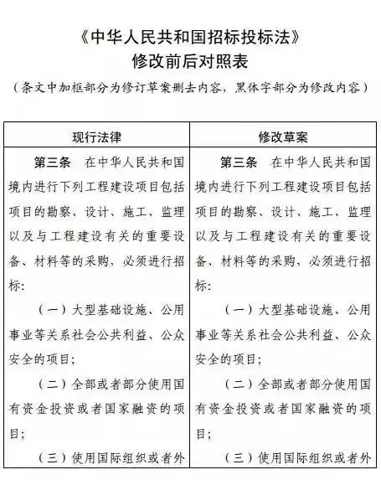
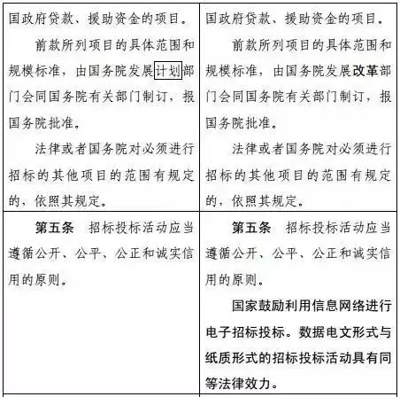
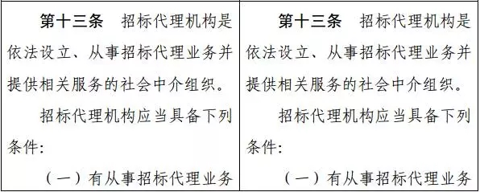
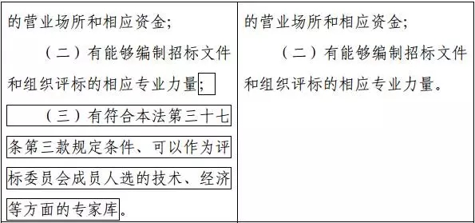
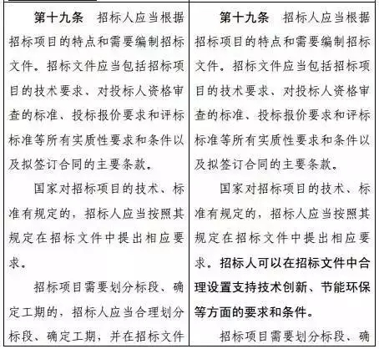
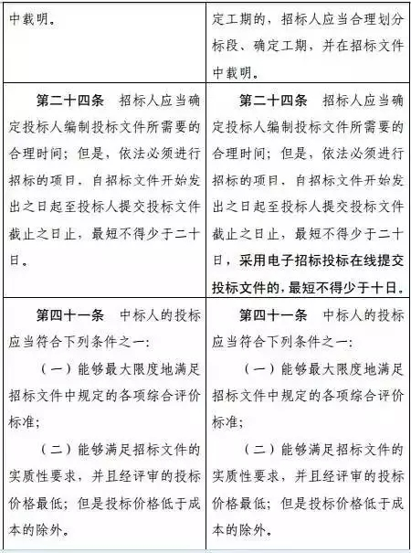
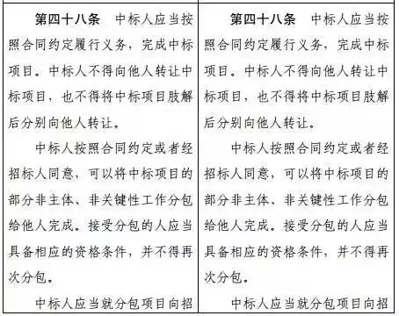
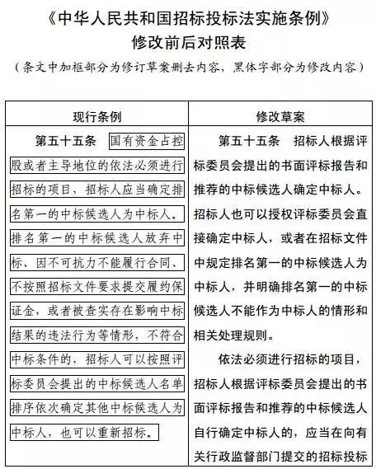
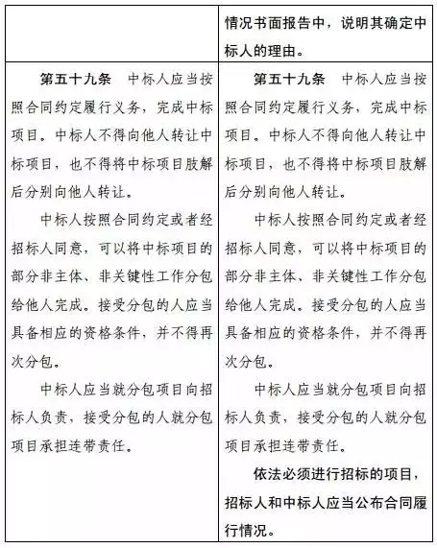
来源：国家发展改革委法规司

“全国建设工程招标投标行业联盟第一次工作会”在天津召开
2018年1月29日，由中国土木工程学会建筑市场与招标投标研究分会，全国建设工程招标投标行业联盟共同举办“全国建设工程招标投标行业联盟第一次工作会”在天津召开。
出席本次会议的领导有我会安连发秘书长，副理事长邱佩莹，专家咨询委员会江军学主任，吴尽副主任，以及来自全国15个省、自治区、直辖市的40余位行业联盟单位负责同志出席会议。会议全程由安连发秘书长主持。
会议期间，全体盟员单位讨论并修改《工程建设招标代理机构资信评价管理办法》和《全国建设工程招标行业联盟自律公约》；演示“全国工程建设项目招标代理机构专业人员互认体系、盟员单位独立子系统对接系统（初步方案）”，并现场征集参会盟员单位改进意见；同时，还征集参会盟员单位对联盟专业人员在线教育视频的改进意见。最后，安连发秘书长做会议小结。

（“分会”杨桂珍 报道）

“EPC总承包及九部委会五个最新标准招标文件经验交流研讨会”在天津举办
为全面提升建筑市场与招标投标行业监管服务及企业从业人员政策、专业水平和综合素质，适应建筑业改革与发展，并应地方协会和会员单位的请求，2018年1月30日，由中国土木工程学会建筑市场与招标投标研究分会主办的首届“EPC总承包及九部委会五个最新标准招标文件经验交流研讨会”在天津圆满结束。
本次会议有来自全国26个省，自治区，直辖市的256位代表出席会议。
本次会议交流研讨内容包括：天津市建设工程造价和招投标管理协会理事长尹贻林教授分享《EPC模式的投资管控》；广联达科技股份有限公司高级业务专家刘跃广分享《关于工程总承包的几点思考》；分会”专家咨询委员会吴尽副主任解读《建筑工程施工合同示范文本》（2017版）之要点；南开大学法学院何红锋教授分享《招投标法修订解读》；上海市建纬律师事务所韩如波律师分享《工程总承包管理办法解读》；“分会”专家咨询委员会江军学主任分享“九部委《五个标准文件》（2017版）解读”。
本次会议由“分会”安连发秘书长主持并做会议总结。
（“分会”杨桂珍 报道）

中国土木工程学会建筑市场与招投标研究分会安连发秘书长一行莅临我司指导工作
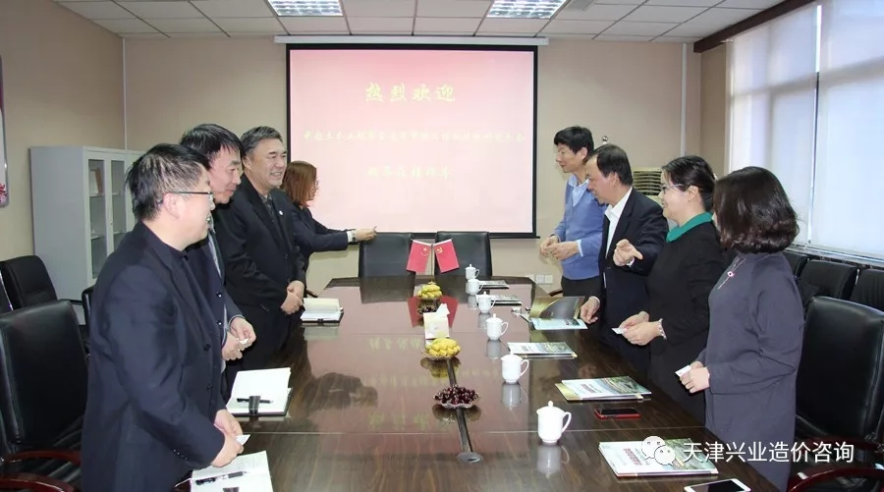
2018年1月31日下午中国土木工程学会建筑市场与招投标研究分会安连发秘书长带领“分会”专家委员会江军学主任、办公室张岚主任及赵映一行莅临我司指导工作。同时我司还荣幸地邀请到津价协专家委员会张顺民主任一同座谈。我司董事长李肖聪、副总经理李春明、副总经理吴强及副总经理于晓静一同接待了来访领导，并对他们的莅临表示热烈地欢迎。
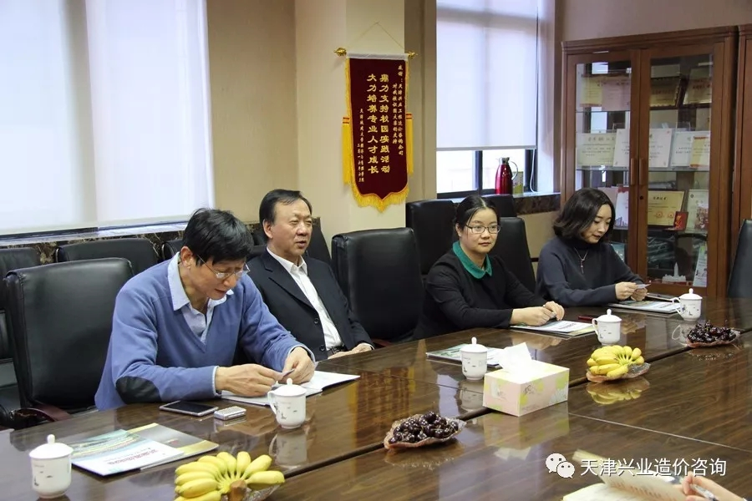
座谈会上，董事长李肖聪就我司的发展历程、业务范围、企业文化、人才培养及管理模式等方面向莅临指导工作的领导做了详细介绍，安秘书长介绍了“分会”2018年的工作，并表示在新形势、新环境下，需要改革与创新不断推进建设工程招投标行业的发展。
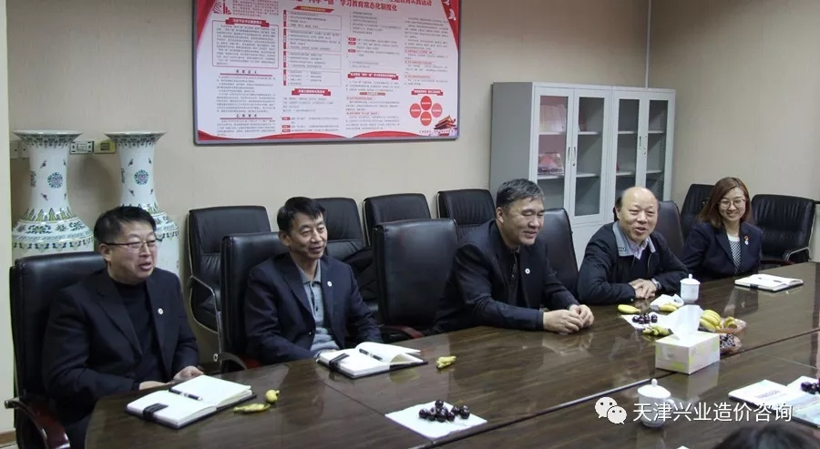
会后，“分会”及津价协领导们在我司领导的陪同下视察了我司总部各部门的工作，对我司的规模及团队建设给予高度肯定，并结合当前咨询行业的形势和发展趋势对我司的发展提出了建设性的建议，鼓励“兴业造价咨询”不断开拓进取，再创佳绩！
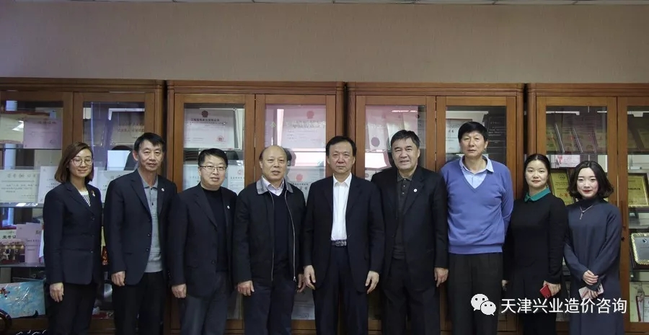
董事长李肖聪表示：此次“分会”及津价协领导的到来在我司今后业务发展方面给出了很多启示和指引，兴业造价将与时俱进、不忘初心、砥砺前行，继续把公司做大做强，为工程咨询行业发展及国家经济建设做出新的贡献！

来源：天津市兴业工程造价咨询有限责任公司

关于举办首届全国建设工程招标投标行业“龙达杯”书法绘画大赛的通知
各招标投标协会：
为弘扬中华文化，促进行业融合，丰富会员文化活动，增进会员友好交流，经研究，我会决定举办首届全国建设工程招标投标行业“龙达杯”书法绘画大赛（以下简称“书画大赛”）。现将有关事项通知如下：
- 组织承办
本次“书画大赛”由中国土木工程学会建筑市场与招标投标研究分会主办；龙达恒信工程咨询有限公司承办；山东国际孙子兵法研究交流中心、山东省书刻协会、山东北大校友会书画院、田英章济南书院、天绘阁美术馆、济南名人画馆等单位协办。
- 参赛对象
中国土木工程学会建筑市场与招标投标研究分会会员单位。
- 作品分类
硬笔书法、软笔书法、国画、水粉和油画。
四、作品要求：
以党的十九大精神为指导，以弘扬中华文化为主旨，以促进行业融合为引领。
参赛作品须为会员单位员工的原创，不涉及法律法规禁止的内容和涉密范围，不存在知识产权纠纷。
书画作品不大于27平尺，草书作品请附释文。
作品的装裱、制作等统一由承办单位（龙达恒信工程咨询有限公司）视情况安排。
参赛作品不论获奖与否，均不予退还，由承办单位收藏。
五、评选办法
（一）作品征集
会员单位将参赛作品在2018年3月1日前提交本省、自治区、直辖市建设工程招标投标协会，附上《省参赛作品汇总表》（详见附件2）后统一邮寄至承办单位。
每家会员单位所有参赛作品数在3副以内，参赛作品须附上《参赛作品推荐表》（详见附件1）。
（二）作品评选
2018年4月1日至2018年4月30日进行作品评选，采用评委团现场评分和网络人气投票相结合的方式按比例评选出获奖作品。评委团现场评分成绩占比70%，网络投票成绩占比30%。评委团现场评分规则为：满分100分，去掉最高分和最低分后的平均得分；网络投票评分规则为：每票为0.01分，满分30分。作品总得分=现场评分×70%+网络投票得分。网络人气投票微信公众号将在分会网站上公布，同时承办单位将会安排专人与参赛单位联系，告知参赛单位网络人气投票渠道。
（三）作品印制
将获奖作品制作成电子版和纸质版作品集，发送各参赛单位和作者个人收藏。获奖作品将在“建筑市场与招标投标”杂志及分会网站分期刊登。
（四）作品颁奖
获奖作品将在2018年7月中旬左右的中国土木工程学会建筑市场与招标投标研究分会常务理事会扩大会议上颁奖。
六、参赛作品邮寄地址：山东省济南市历城区经十路619号凤鸣山庄58号龙达恒信工程咨询有限公司；邮编：250102；联系人：李传玉；电话：400-8580-400、0531-82666877。
软笔书法、硬笔书法、国画、水粉和油画作品分别设置如下奖项及奖品：
奖项 | 数量 | 奖品 | 奖金
一等奖 | 1% | 奖杯 | 5000
二等奖 | 2% | 奖杯 | 3000
三等奖 | 3% | 奖杯 | 1000
优胜奖 | 5% | 奖杯 | 无
对本次活动中参赛数量最多的前2个省、自治区或直辖市以及获奖数量最多的前2个省、自治区或直辖市颁发组织奖，奖励“组织奖”奖杯。
附件1：“龙达杯”书法绘画大赛参赛作品推荐表
附件2：“龙达杯”书法绘画大赛参赛作品汇总表
详情敬请登录“分会”官网下载并报名！（登陆网址http://www.cces.net.cn，找到专业分会，打开“建筑市场与招标投标研究分会”，于“通知公告”栏目中下载相关通知及报名表！）

中国土木工程学会
建筑市场与招标投标研究分会
2017年10月10日

